ЛГС-300 |  | Брусья и турники
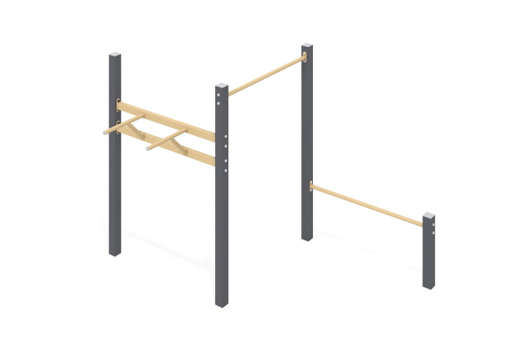

Размеры, мм: | 1814x2580x2500 | Вес, кг: | 96.113
Характеристики материалов
Турник и брусья предназначены для развития всех групп мышц, функциональных и кардиотренировок.
Материалы: металл, порошковая краска.
Конструкция состоит из:
Труба профильная 80х80х3 (стойки)
Труба профильная 60х40х2 (турник-брусья)
Труба Ду 25х2,8 мм (турник-брусья, перекладины)
Открытые части профильных труб закрыты пластиковыми заглушками;
Все имеющиеся металлические детали окрашены порошковой полиэфирной краской:
Стойки окрашены краской ;
Комплект крепежа оцинкованный.
Бетонируется на глубину 700 мм.
Комплектация:
Стойка – 4 шт.
Перекладина – 1 шт.
Брусья - 1 шт.
Комплект крепежа – 1шт.
Комплект заглушек – 1 шт.

